**國立台北科技大學**

**2023 Spring 資工系物件導向程式設計實習**

**期末報告**

**Survivor.io**

**第 32 組**

110590450 歐佳昀 110590032 詹採晴

**目錄**

1. **簡介** 
   1. 動機…………………………………………………………………2
   2. 分工…………………………………………………………………2
2. **遊戲介紹**
   1. 遊戲說明……………………………………………………………2
   2. 遊戲圖形……………………………………………………………4
   3. 遊戲音效……………………………………………………………8
3. **程式設計**
   1. 程式架構……………………………………………………………8
   2. 程式類別……………………………………………………………9
   3. 程式技術……………………………………………………………9
      * 1. 關卡切分 …………………………………………9
        2. 物件採取回收再利用概念 ………………………10
        3. 物理引擎計算武器移動軌跡 ……………………11
4. **結語**
   1. 問題及解決方法……………………………………………………11
   2. 時間表………………………………………………………………12
   3. 貢獻比例……………………………………………………………13
   4. 自我檢核表…………………………………………………………13
   5. 收穫…………………………………………………………………13
   6. 心得或感想…………………………………………………………14
   7. 對於本課程的建議、想說的話……………………………………15

1. **簡介**

**1. 動機**

Survivor.io是一款現今十分熱門的生存類遊戲，特色在於其擁有多元的遊玩性。像是主線必須躲避殭屍吃到寶石，以及擁有相當豐富的武器攻擊方式，還有不同的boss攻擊方式。因此我們選擇了此遊戲作為我們這學期的遊戲實作主題。

**2. 分工**

本次專案組員有110590045歐佳昀、110590032詹採晴，以下是工作分配表 :

|  |  |
| --- | --- |
| 組員 | 工作內容 |
| 歐佳昀 | 主程式運行與架構、遊戲操作、部分敵人攻擊、遊戲控制功能、武器選擇介面等。 |
| 詹採晴 | 開始與結束界面、部分敵人攻擊、遊戲物件互動功能、UI設計等。 |

1. **遊戲介紹**
2. **遊戲說明**

我們遊戲屬於生存遊戲類別，最主要的目的是打擊與閃避怪物攻擊，而當主角血量歸0後，進入死亡畫面，未歸零則可以繼續闖關直至遊戲結束。

遊戲主要使用滑鼠操作，點擊初始畫面左下角的對話框會彈出遊戲說明，進入遊戲後，拖曳畫面中象徵操縱桿的氣泡即可控制主角朝向各個方位移動，接觸寶石並達到一定數量後隨即觸發選擇武器功能界面，如遇上Boss關卡但未選擇武器則視為放棄機會，強制跳轉畫面。

遊戲一共分成三個大關與三個小關，由前至後依序為 :

Stage[0] ⏵ Boss[1]⏵ Stage[1] ⏵ Boss[2] ⏵ Stage[2] ⏵ Boss[3]

其中，Stage為一般小關卡，只要於時間內存活便可進入下一關; Boss則屬於特殊關卡，需將主要目標打倒後，方可進入下一階段，遊戲中的武器種類如下 :

* + Lightning : 呈現菱形狀軌跡移動，隨機出現不同的狀態，新增後會根據不同的時機呈現不同的狀態。
  + Brick : 呈現拋物線移動，具有四個拋擲方位，每次會隨機朝向其中一個方位移動。
  + Guardian : 以角色為中心呈現圓周移動。
  + Heal elixir : 增加3500的血量。

並且，我們有新增兩個作弊鍵，皆位於畫面右上角 :

* + 電腦圖標 : 點擊後出現藍色螢幕即可開啟不死模式，再次點擊可退出此模式。
  + 右箭頭圖標 : 僅於Boss關卡內出現，點擊後即可跳關。

1. **遊戲圖形**

* 一張含有 文字, 螢幕擷取畫面, Rectangle 的圖片

  自動產生的描述初始畫面（選擇背景畫面）
* 一張含有 文字, 螢幕擷取畫面, 軟體, 字型 的圖片

  自動產生的描述遊戲說明
* Stage[0]、Stage[2] (節錄)

* 一張含有 文字, 螢幕擷取畫面, 平面設計, 多媒體軟體 的圖片

  自動產生的描述Boss[1]
* 一張含有 文字, 螢幕擷取畫面, 多媒體軟體, 繪圖軟體 的圖片

  自動產生的描述Boss[2]
* 一張含有 文字, 螢幕擷取畫面, 平面設計, 多媒體軟體 的圖片

  自動產生的描述Boss[3]
* 一張含有 文字, 螢幕擷取畫面, 平面設計 的圖片

  自動產生的描述武器選擇介面（武器選擇隨機出現）
* 勝利畫面、死亡畫面

1. **遊戲音效**

以下陳列在遊戲中使用到的音效。

|  |  |
| --- | --- |
| **音效類別** | **音效檔案** |
| 初始畫面 | Select.wav |
| 背景音樂：  Stage[0], [1], [2]  Game Over | Goblins_Dance_(Battle).wav |
| 背景音樂：  Boss | battle.wav |
| 主角攻擊音效 | bubbles.wav |

**三、程式設計**

1. **程式架構**

在這次實習，我們主要將類別分成角色及其相關物件（武器、血條、能量條）、介面、遊戲核心三大類。

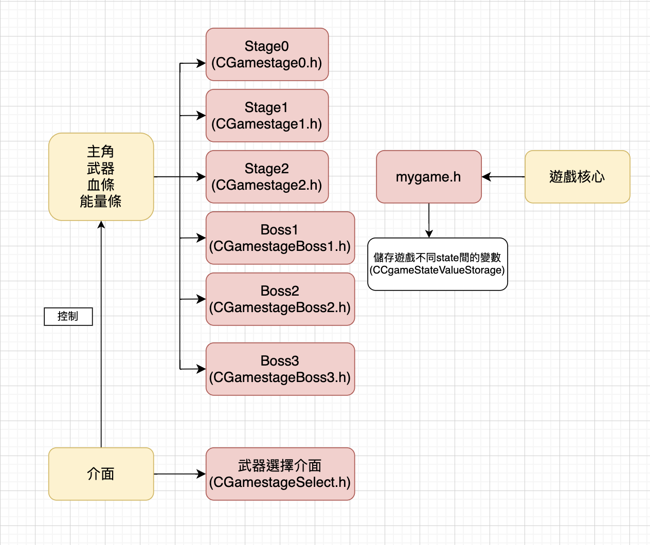

1. **程式類別**

|  |  |  |  |
| --- | --- | --- | --- |
| 類別名稱 | .h行數 | .cpp行數 | 說明 |
| CGamestage0 | 134 | 935 | 實作Stage0 |
| CGamestage1 | 144 | 1094 | 實作Stage1 |
| CGamestage2 | 147 | 1204 | 實作Stage2 |
| CGamestageBoss1 | 100 | 558 | 實作Boss1 |
| CGamestageBoss2 | 105 | 641 | 實作Boss2 |
| CGamestageBoss3 | 110 | 707 | 實作Boss3 |
| CGamestageSelect | 57 | 286 | 實作武器選擇介面 |
| mygame | 225 | 1058 | 遊戲主核心 |
| CGameStateValueStorage | 19 | 48 | 傳遞不同state之間的數值 |
| 總行數 | 1041 | 6531 |  |

1. **程式技術**

我們的遊戲已經還原了這個遊戲的幾個重要且具特色的攻擊模式，比如拋磚塊，閃電、飛鏢攻擊等，基礎功能像血量、能量計算、計時器等也已施工完畢。

而在此次實作中，我們在物件的切分關卡與行動軌跡上著墨較多，以下是我們使用到的幾個技術 :

* + 1. 關卡切分

因各個關卡所需要呈現的內容不同，故我們將每一個關卡包成一個類，而每個類分別掌管著一個關卡的怪物行動模式、出現物件等等，之後，我們將關卡物件交由遊戲核心迴圈掌控出現時間，可以有效掌控每個關卡應該出現的時機，以及其對應遊戲迴圈所使用的函式，像是OnMove() 就會觸發對應關卡物件的OnMove()，來呈現特定關卡物件的軌跡移動。

並且，由於我們發現關卡物件之間會有需要資料流通的成員(腳色、武器……等)，故我們使用指標，以暫時出借記憶體位置的方式，賦予每個class可更改同一個物件數值的權利，同時，因為我們有控制好，同時間會對記憶體產生數值變更的關卡只會有一個，不會有兩個關卡物件互相打架的情況，故可以很好的使不同關卡物件間的同一個物件達到屬性一致，並減少了產生的物件數量。

步驟如下 :

1. 於遊戲主程式的初始函式時先將須流通的物件初始化。
2. 呼叫其餘的關卡物件的初始函式。
3. 將於遊戲主程式建好的物件，位置透過函式傳送給旗下每一個需要的關卡，使其能擁有同樣的記憶體位置，並對其保有更改權力。
4. 往後當關卡需要對其物件更改數值時，只需將更改過後的數值傳送給以指標儲存好的物件記憶體位置便可。
   * 1. 物件採取回收再利用概念

由於survivor的原遊戲特性，我們會產生相當多的怪物物件以及武器物件，並且為了方便管理，我們使用了vector來掌控我們物件，然而我們發現，如果將vector內的怪物物件直接erase，並且需要新增怪物時才又重新生成一個物件，push進vector的話，將會大大拖慢遊戲速度。

故我們採取資源回收的理念，將機制改為使用兩個vector互相管控正在行動的怪物與被殺死的怪物，並設置reset函式，當怪物的數量低於預期時，我們會從被殺死的怪物中取出一個，重新reset後放回另一個vector，此舉大大優化了我們的遊戲速度。

* + 1. 物理引擎計算武器移動軌跡

因為希望可以一邊熟習物件導向的各項能力，並同時鍛鍊自我思考與想像能力，故本遊戲的所有角色攻擊，我們幾乎全部使用物理引擎計算其軌跡，從中學到了許多數學公式以及轉換，對過去所學溫故知新。

我們使用到了非常多，諸如 : 向量、圓周、拋物線軌跡、極座標與笛卡爾座標轉換、物理反彈，來呈現不同的物體運動方式，更增加遊戲難度。

其中，我們運用向量的形式來轉換出物體向中心運動的方式，使用圓周來呈現物體繞圈的動作等等，將過去所學運用到此實作當中。

**四. 結語**

1. **問題及解決方法**

在此次實作當中，我們有遇到不少困難，但都慢慢逐一擊破，對我們來說是很棒的學習經驗。

第一個為處理背景問題，因為原遊戲的背景沒有邊界，故我們使用了物理遠景移動慢，近景移動快的原理，改善了使用者體驗，達到地圖無邊界的效果。

第二個為在不同的class間互傳值遇到困難，我們先嘗試在CGameStateInit中寫getter，在CGameStateRun中宣告類別是CGameStateInit的物件來提取參數。但宣告物件時會出現「沒有預設建構函式存在」的錯誤。

後來經過助教的建議，使用增加class並紀錄static member的方法，但過程中仍有遇到許多問題，像是原本只在class init裡寫static的宣告函式。但在class run繼承時，會出現重複繼承CGameState的問題，但把CGameStateRun把繼承的CGameState刪除時，會使虛擬的class不能間接繼承，將static多寫成一個class的話，則會出現已在obj中定義的錯誤，後來經過上網查詢之後，才知道是把定義寫在.h檔中的問題，因此新增一個static 的.cpp檔，解決了這個問題。

經上述除錯後，static的問題解決，但是因為初始時已經先預設如果static值是多少，要load bitmap，故出現要先load bitmap before show bitmap的錯誤訊息，因此改成預設要先load，解決了這項問題。

而因為原本判斷static值是多少，才會Load bitmap這個動作寫在OnInit中，出現了背景不會隨值更換的問題，便加了一個function來執行這些判斷，才終於解決問題。

1. **時間表**

|  |  |  |  |
| --- | --- | --- | --- |
| 週次 | 歐佳昀(小時) | 詹採晴(小時) | 說明 |
| 1 | 介紹 | 介紹 | 介紹 |
| 2~4  (3/3 – 3/17) | 22 | 22 | 初始畫面、實作基礎操作 |
| 5  (3/17 – 3/24) | 11 | 10 | 增加互動物件、整理函式 |
| 6  (3/25 – 3/31) | 11 | 14 | 玩家、敵人物件移動函式 |
| 7 | DEMO | DEMO | DEMO 1 |
| 8  (4/08 – 4/15) | 24 | 28 | 修bug、物件移動 |
| 9~10  (4/15 – 4/28) | 12 | 8 | 重構遊戲、撿寶石動畫 |
| 11  (4/29 – 5/05) | 14 | 14 | 優化與新增物件、切分關卡 |
| 12~13  (5/05 – 5/19) | 15 | 18 | 優化與新增物件、更新素材  DEMO 2 |
| 14~15  (5/20 – 6/02) | 20 | 16 | 優化與新增物件、優化關卡 |
| 16  (6/2 – 6/9) | 9 | 5 | 優化與新增關卡 |
| 17 | DEMO | DEMO | DEMO |
| 總時間 | 138 | 135 |  |

1. **貢獻比例**

110590045歐佳昀 50%

110590032詹採晴 50%

1. **自我檢核表**

|  |  |  |  |
| --- | --- | --- | --- |
|  | 項目 | 是否完成 | 說明為何不能完成 |
| 1 | 解決MemoryLeak的問題 | V |  |
| 2 | 自訂遊戲Icon | V |  |
| 3 | About 畫面 | V |  |
| 4 | 遊戲中說明如何操作 | V |  |
| 5 | 發佈（Release）版本 | V |  |
| 6 | 承上項，該版本可以正常運作 | V |  |
| 7 | 報告字型、點數、對齊、行距、頁碼等格式正確。 | V |  |

1. **收穫**

* 110590045歐佳昀

透過這次實作，我了解了物件導向以及相關的各個觀念，像是繼承、類別、屬性、friend、static等等的用法，並且也學習到了如何使用git來輔助專案開發與版本管控，也了解以後在開發大型專案時，我也會適時地去注意程式碼的簡潔度，並適當的加上註解來解釋程式碼。

當然，這堂課並不只教會我們c++、物件導向，這堂課更讓我有機會做中學，學中做，雖然仍然有很多美中不足的地方，但我相信重要的是過程，此次實作學習的經驗便是最好的收穫。

* 110590032詹採晴

我也體會到了「做中學」。把上學期的所學，實際應用出來，加深了我對上學期的學習過程的理解：包括基本的程式設計思維，再到class間的繼承、static member、friend的使用。在做中學中，我也遇到了困難，但這也訓練我如何解決問題的能力。做中學是加深我們對學習過程的理解，還有培養我們實際操作的能力。這次的經驗也讓我學習如何與隊友合作、溝通的重要，相信這份經驗對我們的未來一定有幫助的。

1. **心得與感想**

* 110590045歐佳昀

這次是我第一次和人合作一起寫遊戲專案，不管是分配工作等，還是進入狀況後將段落分配等，了解且學習到應該如何與人合作、溝通外，也增進了如何了解對方打程式的習慣與想法、改善程式碼等等的技巧與知識，並且，我深刻體會框架以及架構的重要性，可以大大減少程式碼的行數，並且可以避免過於繁雜的想法，更要清晰遊戲的組成與結構，而如果沒做好的話，程式碼容易變的繁複難懂，最重要的一點是，物件導向的概念真的非常的重要且便捷，透過此次實作，我也深可了解到物件導向的概念究竟有多需要被精熟。

而經過這次實作，累積這次的經驗，相信下次面對與人合作的專案開發時，我能更清楚了解自己應該做甚麼，怎麼做，這是我覺得此次實作最重要的地方之一。

* 110590032詹採晴

這是我第一次寫這麼龐大的遊戲專案。從一開始的作業練習到後來是慢慢越加熟悉遊戲的框架，以及了解到不同的函式的作用。我也體會到要把程式碼的架構寫的簡潔、清楚，以及適當的加註解的重要。因為到後來程式越來越多時，如果要修改到之前寫過的程式，如果之前沒有寫註解，或是沒有把程式架構整理清楚的話，對於整個架構會感到十分複雜 ，也要花上加倍的時間解決。

這學期做的遊戲在過程中雖然有面臨困難，但也體會到了成功debug把功能做出來的成就感。也自己找素材包，創造出屬於我們風格的遊戲。整體來說這學期修的這門課是開心的。

1. **對於本課程的建議、想說的話**

沒有，謝謝老師。